**Коллективная работа «Золотая осень» в технике обрывной аппликации**

Воспитатель: Носова Елена

Вторая младшая группа

**Введение**

Аппликация методом обрывания бумаги применяется для передачи фактуры образа (кудрявое дерево). Для детей 3-4 года, эта техника проста и доступна, она развивает мелкую моторику рук малышей и творческое мышление.

Основой для аппликации является лист картона. Материал: разорванные на кусочки листы цветной бумаги, бархатной бумаги, фантиков. Инструмент - клей и наши ручки.

Цветную бумагу нужно не резать, а обрывать. Обрывание делается небольшими отрезками. Если обрыв производить по волокнам, то край будет гладкий, а если поперек, то по краям образуется белый ореол.

**Коллективная работа «Золотая осень» в технике обрывной аппликации (фотоотчет).**

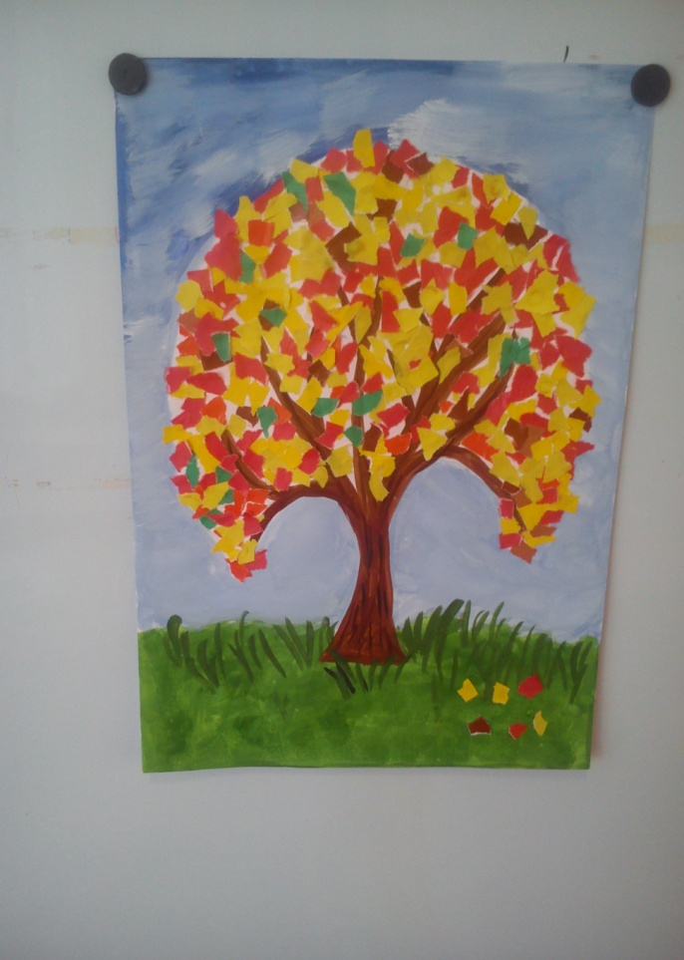

**Цель:** учить детей работать в технике обрывной аппликации.

**Задачи:**

1. Учить детей составлять **аппликацию** из рваной цветной бумаги;
2. Продолжать развивать у детей умения и навыки **работать с клеем и кисточкой.**
3. Развивать у детей восприятие, воображение, мелкую моторику пальцев рук;
4. Воспитывать у детей интерес к **аппликации**, к **коллективному** **творчеству**.

**Материал:** ватман, клей жидкий, кисточки, цветная бумага (желтая, красная, коричневая, зеленая)

**Ход работы:**

Бумагу желтого, красного, оранжевого, зеленого цвета рвем на кусочки произвольной формы.

На нарисованный заранее ствол дерева наклеили небольшие кусочки рваной цветной бумаги.

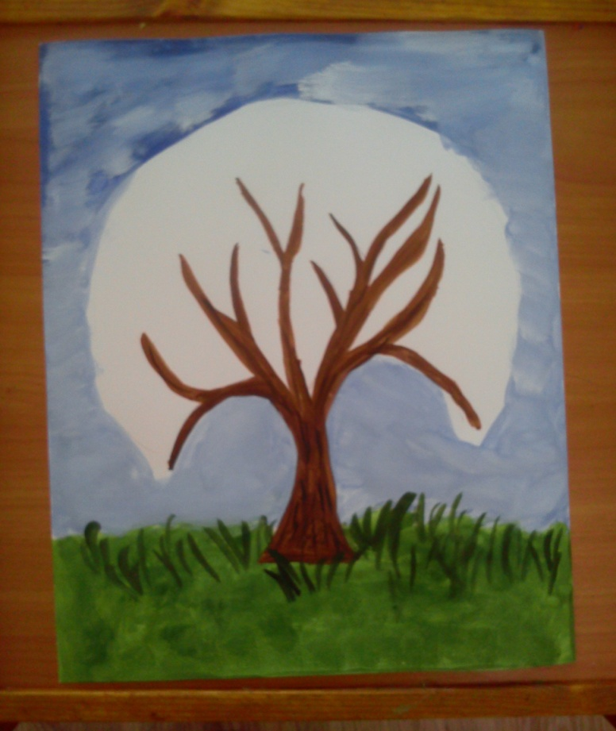

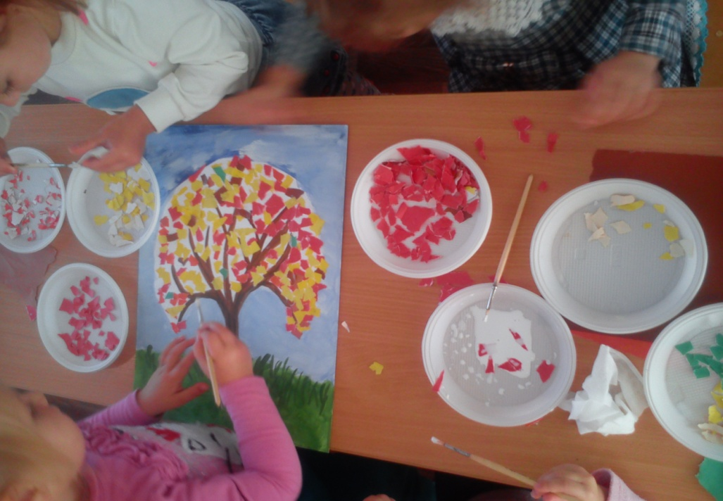

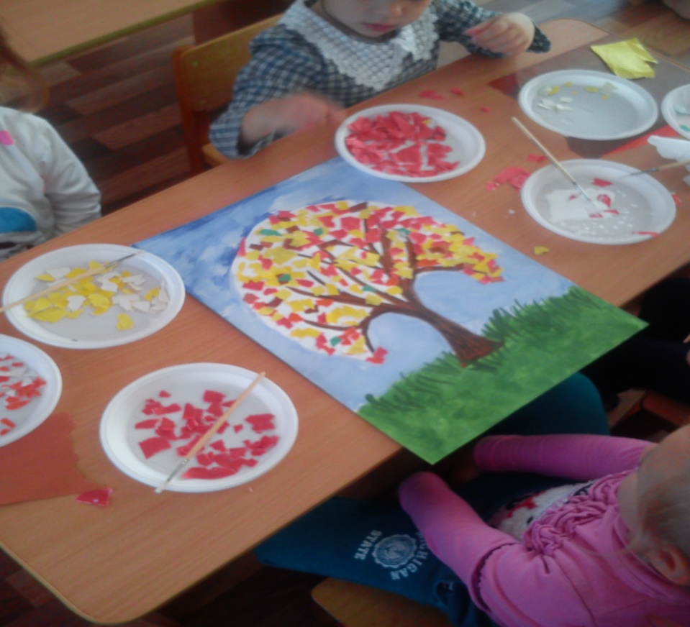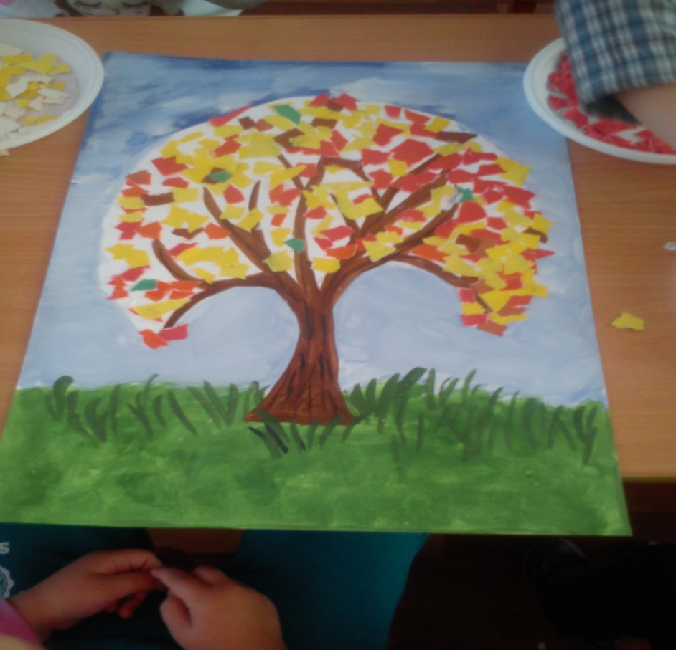

**Результаты моей работы:**

1) Развивается творческий потенциал детей.

2) Дети получат радость от сотворчества.

3) Дети осваивают нетрадиционную технику в изобразительной деятельности;

4) Формируется устойчивый интерес у детей к аппликации на занятиях и в самостоятельной деятельности;

5) Систематическая работа в данном направлении позволяет достичь следующих положительных результатов: кисть приобретает хорошую подвижность, гибкость, исчезает скованность движений, меняется нажим, что в дальнейшем помогает детям легко овладеть навыком письма.

В ходе работы, я увидела, что дети стали более сосредоточенными, внимательными. Их работы по аппликации приобрели осознанный, осмысленный и целенаправленный характер. Дети выполняли работу с большим интересом, очень аккуратно и получили от работы массу положительных эмоций.